

**Documentation Fonctionnelle AP C#**

**Un livre près de chez vous**

unlivrepresdechezvous.ipssi-sio.fr - Daval Enzo et Madani Yanis

Créé en 2022

1. 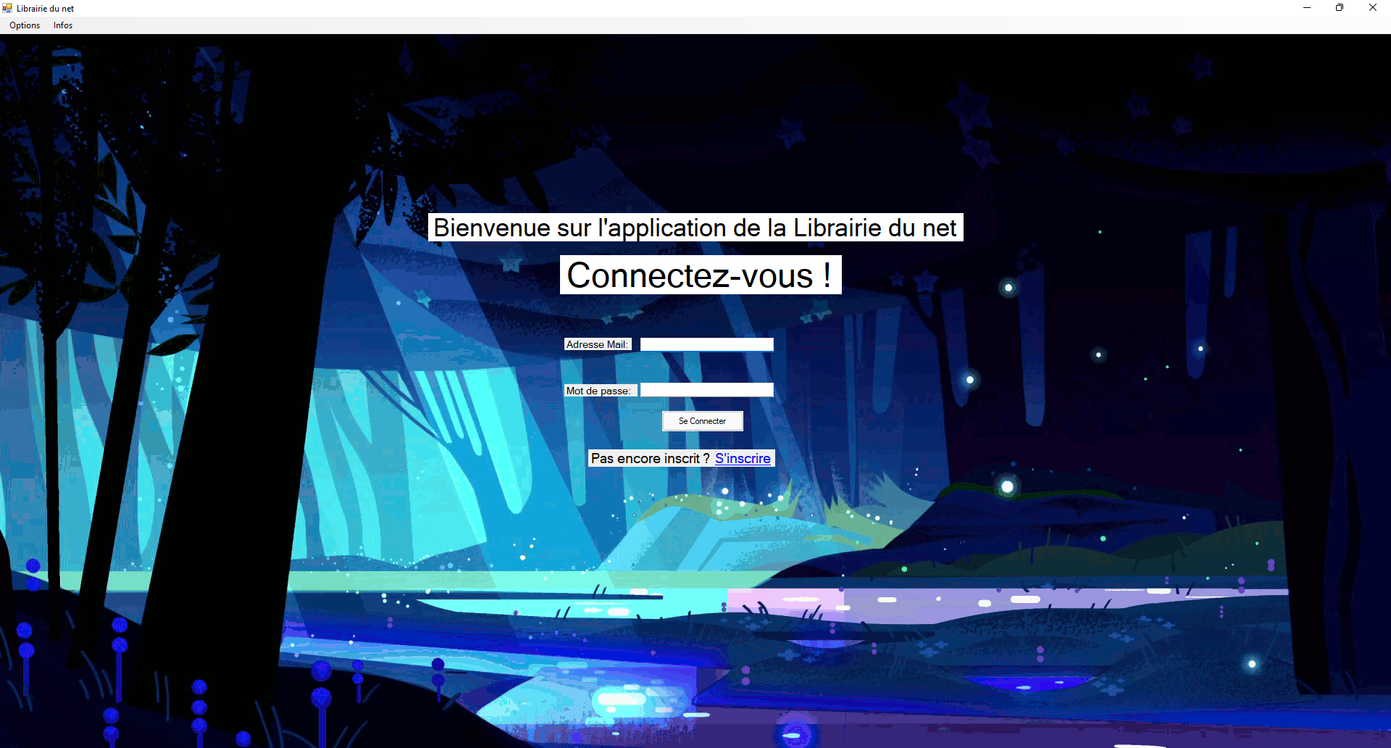Page de connexion

Cette page permet de vous connecter à l’administration du site « un livre près de chez vous ». Vous pouvez vous connecter ou créer un compte pour une autre personne (compte utilisateur).

ATTENTION ! Pour utiliser l’application, votre compte doit être administrateur. Sinon, l’accès vous sera refusé.

1. Une image contenant intérieur, jeu, frein à disque, différent

   Description générée automatiquementPage d’accueil

Cette page d’accueil fournit des informations simples concernant le site internet. L’onglet à gauche vous permet de sélectionner un module à administrer.

Vous pouvez rechercher un utilisateur de différentes manières, via son identifiant, son nom, son prénom ou son email.

1. Une image contenant texte, intérieur, différent

   Description générée automatiquementGestion d’utilisateurs

Pour modifier un utilisateur, sélectionnez le dans le tableau et cliquez sur le bouton « modifier »

Pour supprimer un utilisateur, il vous suffit de le sélectionner dans le tableau et de cliquer sur le bouton « supprimer »

Le panneau de gestion des utilisateurs vous permet de modifier ou de supprimer un utilisateur du site. Les autres fenêtres de gestion fonctionnent de la même manière pour des raisons de praticité.

1. Panneau de modification

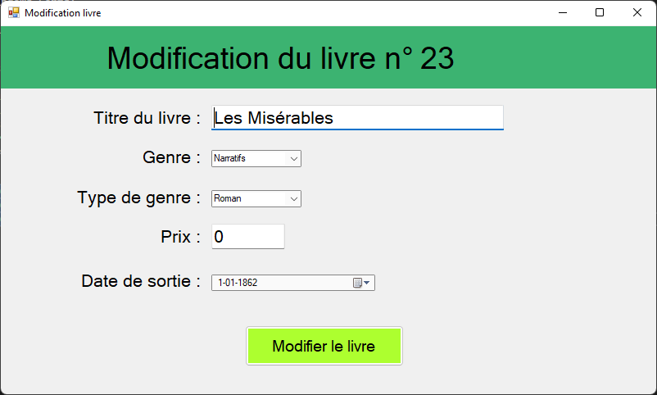

Voici un exemple de page de modification. Les champs sont modifiables. Il suffit d’entrer les nouvelles valeurs dans les champs et d’appuyer sur le bouton de modification pour valider.